**Trabajo Final**

1. Antecedentes

Durante las últimas semanas, cada vez más gobiernos nacionales en diferentes regiones del mundo han optado por retroceder en las medidas que, desde marzo de 2020, restringían algunas libertades individuales de su población. Dichas medidas tenían por objetivo detener la propagación del virus de la COVID- 19. En su levantamiento, el avance de la vacunación ha sido un elemento clave. Aunque los tomadores de decisión continúan en la formulación de estrategias para promover que las y los ciudadanos acudan a vacunarse en su esquema completo, existen sectores con mayor reticencia a hacerlo por desconfianza y escepticismo, mientras que las razones de otros aún permanecen desconocidas. Este trabajo aborda dicha preocupación.

Son múltiples las variables que definen las divisiones políticas, sociales y económicas en una población. Sobre las económicas, Muro y Austin (2021) sugieren que, junto a la producción, sus empleos, ingresos, y niveles educativos; la vacunación contra la COVID-19 constituye una nueva división. Así lo sostienen en la medida que encontraron diferencias entre las áreas que votaron por Donald Trump y las que lo hicieron por Joe Biden durante las Elecciones Presidenciales de Estados Unidos del 2020. El favor que su avance hace a la economía –específicamente, a su recuperación- y al progresivo regreso a la “normalidad” continúa siendo documentado. De ahí que resulte plausible que, como advierten Muro y Austin (2021), “la división de vacunas (…) exacerbará las otras divisiones económicas que ya estaban debilitando a la nación”.

1. Diseño
   1. Planteamiento del problema

El problema de investigación identificado responde a la ausencia de literatura que asocie el avance en la vacunación contra la COVID- 19 a las preferencias políticas de la población, sobre todo en la región de América Latina. La evidencia en otras regiones del mundo sugiere que su exploración contribuiría a la formulación de estrategias adecuadas y de políticas de recuperación económica que corrijan – y no continúen profundizando- las brechas prepandemia.

* 1. Pregunta de investigación

La interrogante que pretende resolver esta investigación es cuál era el avance acumulado de la vacunación contra la COVID- 19 en los distritos del Perú según el partido con mayoría de votos válidos en la primera y segunda vuelta de las Elecciones Generales 2021 hacia diciembre de 2021. En la búsqueda de relación alguna entre las divisiones socioeconómicas tradicionales y esta nueva se presenta el nivel de desarrollo humano que alcanzan los mismos distritos en ambas vueltas.

* 1. Objetivo principal y secundarios

El objetivo principal de la presente investigación es determinar las similitudes y diferencias en el avance acumulado de la vacunación contra la COVID- 19 en los distritos del Perú según el partido ganador, esto es, el partido con mayoría de votos válidos en la primera y segunda vuelta de las EG 2021. Son objetivos secundarios determinar si es que, efectivamente, el avance de la vacunación podría configurarse como una nueva división y explorar su relación con el desarrollo humano de los distritos.

1. Data, preprocesamiento y técnicas aplicadas

Si bien algunos trabajos de investigación emplean encuestas para profundizar en las preferencias políticas de los ciudadanos, los datos empleados en este trabajo corresponden al nivel distrital de las Elecciones Generales 2021 así como a los del Índice de Desarrollo Humano recogidos por el Programa de las Naciones Unidas para el Desarrollo y del Ministerio de Salud respecto a la Vacunación.

1. Resultados y discusión

Es posible acceder al dashboard elaborado desde el siguiente enlace: <https://chiara-zamora-mendoza.shinyapps.io/AvanceElecciones/>. Sin embargo, a continuación, se discuten algunos de los hallazgos. Como se desprende de la Ilustración 1, del mismo modo que en Estados Unidos, existen diferencias en la proporción de ciudadanos de 18 a más años completamente vacunados, según la Ilustración 1.

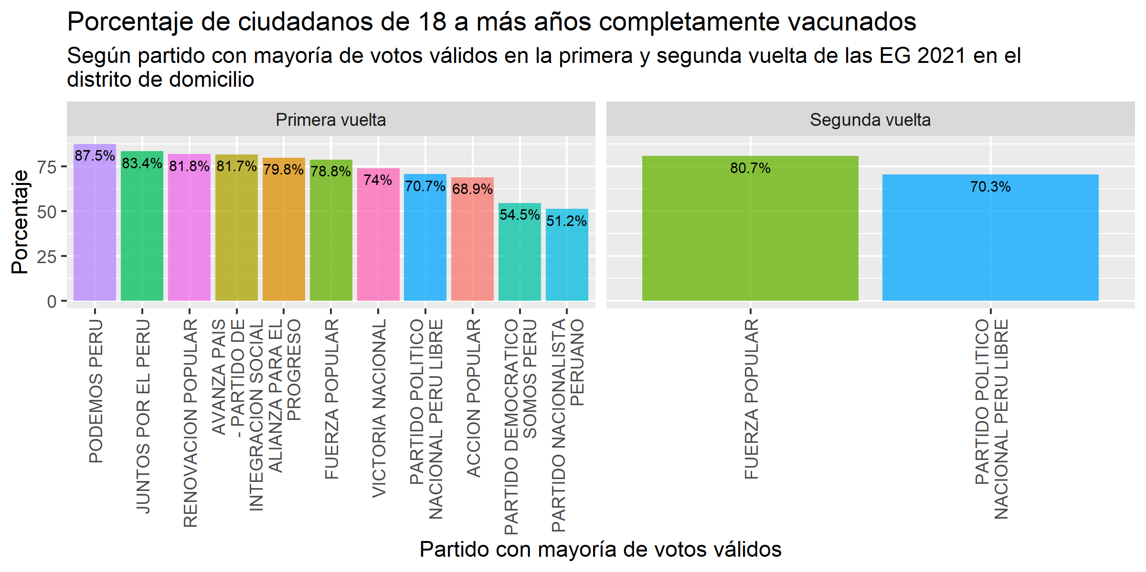

**Ilustración 1**

Referencias

<https://www.brookings.edu/blog/the-avenue/2021/09/13/the-vaccine-divide-will-drive-even-worse-economic-divides/?utm_campaign=brookings-comm&utm_medium=email&utm_content=160690290&utm_source=hs_email>